Утверждаю:
Директор
МБОУ Усть-Питская ООШ №19
__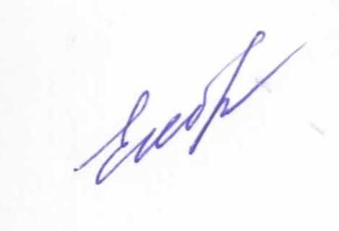______________ Е.А. Шадрина
Приказ № 01-04-083 от 31.08.21

План работы по формированию функциональной грамотности
МБОУ Усть-Питская ООШ № 19 на 2021-2022 уч.год.
Задачи:
1. Использование различных механизмов для реализации системы мер по формированию функциональной грамотности
обучающихся.
2. Обеспечение модернизации содержания образования в соответствии с ФГОС.
3. Совершенствование содержания учебно-методического комплекса образовательного процесса.
4. Развитие системы оценки и мониторинга качества образования обучающихся.
5. Укрепление материально-технической базы.
6. Улучшение качества внеурочной и внеклассной работы.
7. Активизация роли родителей в процессе обучения и воспитания детей
№ | Мероприятия | Сроки | Ответственный
1 | Изучение методик и опыта международных  исследований PISA, TIMSS, PIRLS, методик оценки  Включение заданий по типу международных исследований в учебную деятельность. | В течение года | Руководитель МО
2 | Семинар-практикум «Формирование и развитие функциональной грамотности – одна из основных задач современного школьного образования» | Сентябрь | Зам директора по УВР, руководитель МО
 | Декада читательской грамотности. | Октябрь | Вожатый, учителя-предметники
3 | Изучение критериев оценивания функциональной грамотности школьников. | Сентябрь-октябрь | Педагоги
4 | Участие в онлайн-олимпиаде по финансовой грамотности | Сентябрь | Пономарева Г.В
6 | Семинар-практикум по заданиям международного исследования PISA «Читательская грамотность – основа формирования функциональной грамотности» | Октябрь | Зам директора по УВР, руководитель МО
7 | Месячник школьных библиотек | Октябрь | Пономарева М.М.
8 | ШМО Критерии оценивания функциональной грамотности школьника | Ноябрь | Руководитель МО
9 | Создание ТГ по разработке ШСО ФГ Разработка ШСО функциональной грамотности | Ноябрь-декабрь | Руководитель МО
10 | Проведение декады математической грамотности | Ноябрь | Шаробаева И.Н. Пономарева Г.В.
11 | ШМО Отчет учителей-предметников о работе по формированию функциональной грамотности | Декабрь, апрель | Руководитель ШМО
12 | Формирование базы заданий, ориентированных  на выявление уровня функциональной грамотности обучающихся | В течение года | Педагоги
13 | Мониторинг результативности диагностических процедур КДР и ВПР | В течение года | Администрация
14 | Разработка единых требований к уроку и  схемы его анализа в соответствии с содержанием Плана  мероприятий ОУ по формированию функциональной грамотности | Ноябрь-декабрь | Руководитель МО, педагоги
15 | Педсовет Об утверждении единых требований к уроку и схемы его анализа в соответствии с требованиями по формированию ФГ | Январь 2022 | Администрация
16 | Проведение декады финансовой грамотности  Большие игры Финансовая грамотность. | Январь | Пономарева Г.В.
17 | Проведение лекады естественнонаучной грамотности | Февраль | Руководитель МО
18 | Метапредметная неделя | Март | Руководитель МО учителя-предметники
19 | Проведение родительских собраний, семинаров,  способствующих развитию функциональной грамотности  родителей, позволяющей им лучше узнать детей | В течение года | Классные руководители
20 | Участие родителей в школьных мероприятиях | В течение года | Классные руководители
21 | КПК педагогов | В течение года | Администрация
22 | Педсовет Анализ выполнения плана мероприятий по формированию функциональной грамотности. | Апрель | Зам директора по УВР
23 | Развитие проектной деятельности | В течение года | Педагоги.

